**1. Исследование проблемы**  
Обоснование создания приложения для слабовидящих

Проблема – слабая приспособленность общественных мест к использованию слабовидящими.

Данная проблема по-прежнему имеет серьезную распространенность в современной России, несмотря на развитие доступной среды и адаптацию общественных мест под нужды лиц с ОВЗ. По-прежнему не во все общественные места пускают собак-проводников, окружающие люди не готовы прийти на помощь слабовидящему человеку, а некоторые представители общества делают это неправильно, лишь усложняя жизнь слабовидящему, например, хватают под руки и тащат в неизвестном направлении.

Согласно исследованию аналитического центра НАФИ, входящего в реестр ИТ-компаний Минцифры России, россияне оценивают степень адаптированности окружающей среды для инвалидов на уровне ниже среднего. Наибольшие проблемы с адаптацией под потребности людей с инвалидностью отмечены в сферах транспорта, жилья, офисных помещений. Более подробные результаты исследования представлены в таблице ниже.

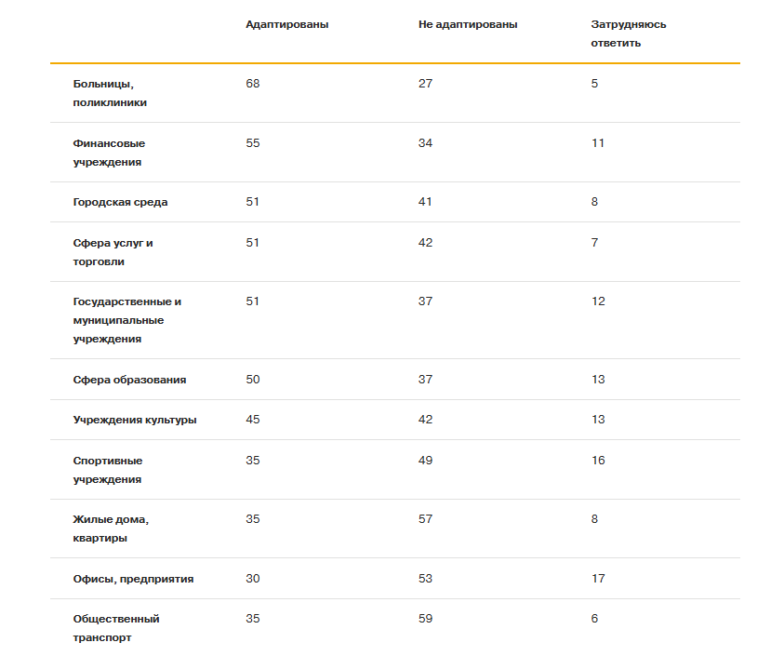

В рамках субъекта исследования – города федерального значения Санкт-Петербурга, стоит рассмотреть дорожную карту поповышению значений показателей доступности для инвалидов объектов и услуг в Санкт Петербурге на 2021-2025 годы. Она включает в себя серию мероприятий по поэтапному повышению уровня доступности для инвалидов объектов государственных учреждений, а также повышению информированности и ответственности собственников объектов негосударственных организаций Санкт-Петербурга по вопросам обеспечения условий доступности для инвалидов объектов и предоставляемых услуг негосударственных организаций города. При этом контроль за осуществлением мер расширения доступной среды в негосударственных организациях не осуществляется.

По словам сотрудников Центра медико-социальной реабилитации инвалидов по зрению, главного учреждения социального обслуживания слабовидящих людей в Санкт-Петербурге, лицам с ОВЗ данного профиля по-прежнему приходится пользоваться услугами социальных работников и тьюторов для простых ежедневных дел – посещение магазинов, торговых центров, образовательных и развлекательных организаций. Большая проблема состоит именно в перемещении в общественных пространствах.

С развитием технологий беспроводной связи и электроники, появляется всё больше возможностей для создания доступной инфраструктуры. Если оснастить здания системами меток («анкеров»), и сделать нечто вроде карты этих меток, обрабатываемых на сервере здания, можно будет помогать людям ориентироваться в пространстве, устанавливая их локальную позицию. Пример тому протокол UWB (В России работает на частотах 2.9-4.8 ГГц, в мире от 0.5 до 10 ГГц), который позволяет устанавливать местоположение объекта с точностью до 10 сантиметров. В России, из-за ограничения частот, точность может падать до полуметра, что всё ещё намного лучше, чем полное непонимание своего местоположения. Поскольку чипы для работы с UWB есть не во всех смартфонах, можно пользоваться анкеры с bluetooth 5.1, который добивается той же точности (bluetooth 6.0, [предполагается](https://www.bluetooth.com/core-specification-6-feature-overview/), сможет иметь сантиметровую точность). Цель проекта - предложить прототип приложения для взаимодействия с анкерами (кнопка для конфигурации).

Интересной вариацией подобного приложения для помощи можно считать элемент приключенческой видеоигры от первого лица, разработанной The Deep End Games,под названием Perception (от англ. – восприятие). Главная героиня игры – незрячий человек, использует трость для ориентации в пространстве с помощью эхолокации, а также приложение DELPHI на смартфоне для чтения текстов и поиска необходимой информации. Приложение также управляется голосом, однако «на том конце провода» находятся люди – возможно, волонтеры, или специально нанятые сотрудники, которые в прямом эфире озвучивают необходимый текст или информацию.

Разрабатываемый прототип приложения предполагает функцию голосового ввода, функционал для взаимодействия ScreenReader

**2. Формулирование требований**

Целевая аудитория приложения

Предполагаемой прямой целевой аудиторией приложения являются непосредственно люди с ОВЗ, инвалидностью по зрению. Косвенной целевой аудиторией проекта являются родственники слабовидящих людей, их ближайшее окружение, сотрудники социальных служб. Несмотря на медленные темпы, сфера развития доступной среды является одним из приоритетов государства, высоко оцениваемой с точки зрения вклада средств и общественного одобрения.

Приложение можно использовать не только напрямую для навигации по окружающему пространству, но и в образовательных целях – для адаптации и социализации лиц, недавно получивших ОВЗ, тренировки совладающего мышления и поведения, навыков коммуникации между людьми с различными функциональными потребностями.

Потребность прямой целевой аудитории, слабовидящих лиц – безопасное, точное, простое и по возможности быстрое перемещение в пространстве, а также интеграция в общество. Важно дать данным лицам возможность ощущать себя полноценным членом общества, которому доступны все его блага и предложения. Возможно, совершенствование и масштабирование проекта в будущем может дать возможность слабовидящим перемещаться даже без трости, которая в том числе, как минимум, всегда занимает одну из конечностей. Этого можно будет достичь с помощью систем видеокамер и распознавания людей с инвалидностью по зрению (распознавать можно, в том числе, благодаря системе анкеров), которые потенциально смогут помочь обходить препятствия и людей.

Потребность косвенной целевой аудитории, родственников слабовидящих людей, сотрудников социальных служб – доступ к ресурсу, позволяющему проявлять на должном уровне эмпатию по отношению к лицам с ОВЗ, наличие возможности проявить поддержку и помощь слабовидящему, облегчить и усилить его интеграцию в общество, повышение осведомленности о потребностях лиц с ОВЗ по зрению.

Потенциально, приложение можно адаптировать и для людей без инвалидности зрения, внедрив визуальные карты помещений (пример: поэтажные планы ТЦ в Яндекс.Картах). Благодаря этому любому человеку станет намного проще ориентироваться в незнакомом здании, если в нём будет система анкеров.

Функциональные и нефункциональные требования

Голосовое управление. Приложение должно управляться непосредственно голосом без задействования или с минимальным задействованием тактильной координации функционала. Используется для скорости и удобства взаимодействия с интерфейсом.

Правильная повышенная контрастность дизайна. Интерфейс должен быть разработан с учетом подходящей для слабовидящих лиц цветовой гаммы, яркости и контрастности. При этом необходимо внедрить возможность изменения цветовой гаммы/обращения оттенков, так как для разных типов нарушения зрения подходят разные условия.

Программное взаимодействие с bluetooth 5.1/6.0 и UWB, если есть их аппаратная реализация на смартфоне. По этим протоколам можно взаимодействовать с анкерами.

Возможность настроить вибрационный отклик на нескольких носимых устройствах. Приложение должно позволять взаимодействовать с пользователем с помощью носимых устройств, чтобы он мог, при желании, ориентироваться по вибросигналам. Пример: если нужно повернуть налево на 60 градусов, то идёт сильная вибрация на трекере на левой руке, если повернуть направо, то вибрирует правый трекер.

Работа в фоновом режиме. Это позволит приложению сообщать пользователю, что в здании, в которое он вошёл, есть система анкеров.

Соответствие нормам доступности. Контраст элементов GUI не меньше 4.5:1 (черный-белый 21:1, красный-черный 5.25:1), увеличенный шрифт SF-Pro, отступы по бокам в 14px, наличие safe-зоны (чтобы пользователь случайно не «вылетел», что особенно неприятно для человека со слабым зрением), наличие меток кнопок и альтернативного текста для картинок. Примечание: можно сделать кнопку в виде капли, которая поворачивается по направлению точки, как компас; или в виде яркого круга, который движется по экрану и показывает, куда идти. Оставлено в примечаниях из-за сжатых сроков и отсутствия времени на проверку соответствия стандартам, реализации.

Возможность совершения экстренного вызова. Необходимый номер должен быть привязан пользователем при старте использования приложения, для этого необходимо иметь возможность предоставить приложению допуск к контактам. Для этого можно добавить кнопку SOS на главном экране.

На первом этапе, приложение предполагается делать под IOS, чтобы протестировать его на одном типе устройств, и получить первые данные о пользовательском опыте. Также, в силу ограниченности экосистемы, относительно, небольшим количеством смартфонов, предполагается более стабильная работа приложения. Интерфейс адаптивный, зависящий от масштаба экрана.

**3. Проектирование приложения:**

- User Flow:

1. Пользователь получает уведомление, что приложение может ему помочь в здании, в которое он вошел.
2. Пользователь открывает приложение.
3. В главном меню нажимает кнопку: «Нажмите и говорите».

* Он говорит название или номер помещения, в которое ему нужно
* На кнопке меню теперь изображается расстояние и направление (например, прямо)
* Повторное нажатие по кнопке вернёт в режим ввода команд

1. В главном меню нажимает кнопку SOS, если у него проблемы, и ему срочно нужна помощь. Приложение наберет номер телефона человека, который вбит в контакты как экстренная помощь.
2. В главном меню нажимает кнопку настройки, высвечивается соответствующее меню (примечание: меню на прототипе не точно отображает замысел автора в силу малого количества его опыта работы с используемыми приложениями):

* Пункт «номер телефона» позволяет изменить выбранный экстренный номер. Поле под названием.
* Пункт «размер шрифта» отвечает за размер шрифта. Слайдер под названием.
* Пункт «подключённые устройства» показывает устройства, с которыми приложение может взаимодействовать. Пользователь нажимает на список, и выскакивает контекстное меню с устройствами.
* Пункт «устройства вывода» показывает куда выводиться звук: наушники, динамик, звук не выводится. Контекстное меню, по дизайну и функционалу, аналогично предыдущему.
* Пункт «вибросигнал» представляет собой ползунок, показывающий, работает ли вибрация или нет. Если выбран пункт «вибрация: включено», то можно выбрать следующие пункты меню:

- Устройство для вибрации, указывающей направо (конт. меню)

- Устройство для вибрации, указывающей налево (конт. меню)

Эти пункты позволяют выбрать устройства для ориентации по вибросигналам.

**4. Прототип**

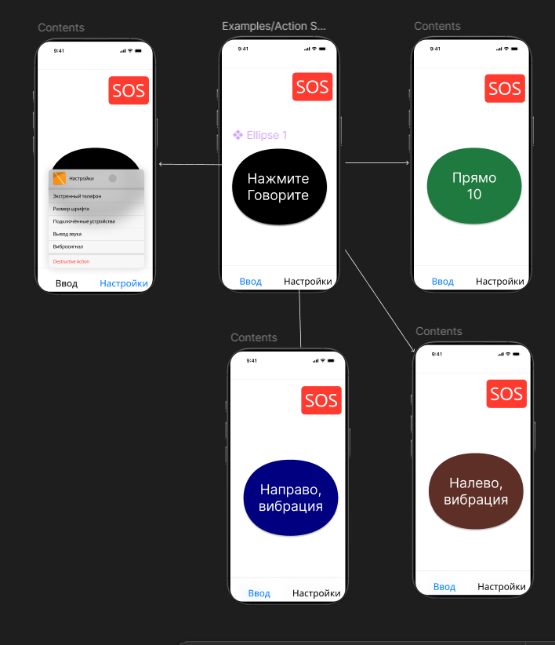

Обоснование дизайна приложения

Для дизайна интерфейса приложения учтены его функциональные и нефункциональные требования. Контрастность элементов подстраивается под пользователя. Приложение при использовании имеет несколько стандартизированных цветовых схем для выработки у пользователя цветовых ассоциаций с определенными направлениями движения.

Интерфейс лаконичен, прост и удобен в использовании благодаря интуитивно понятным схемам взаимодействия пользователя с ним. Это делает приложение удобным для использования в том числе пожилыми людьми.

Благодаря минималистичности и интуитивной понятности интерфейса, в приложении нет отвлекающих пользователя факторов и возможности нарушить работу приложения неверным нажатием. Это сокращает количество ошибок в работе приложения и делает его надежным для ежедневного использования.

Как было указано ранее, в разработке дизайна были использованы стандарты соответствия нормам доступности – контраст элементов GUI не меньше 4.5:1 (черный-белый 21:1, красный-черный 5.25:1), увеличенный шрифт SF-Pro и так далее. Также в прототипе реализованы возможные указанные ранее функциональные и нефункциональные требования к приложению.

**Заключение**

В рамках поставленной задачи была изучена проблема малой доступности общественного пространства для людей с ОВЗ, инвалидностью по зрению относительно современных обстоятельств на примере Санкт-Петербурга.

В качестве продукта был запланирован и создан прототип приложения для слабовидящих людей. Подобное приложение могло бы некоторые проблемы государства и общества, а главное – облегчить жизнь слабовидящих людей и сделать окружающий мир для них доступнее.

Безусловно, приложению требуются доработка и этап тестирования, однако, уже на уровне идеи оно имеет большой потенциал к реализации и масштабированию.